ФЕДЕРАЛЬНОЕ ГОСУДАРСТВЕННОЕ БЮДЖЕТНОЕ ОБРАЗОВАТЕЛЬНОЕ УЧРЕЖДЕНИЕ ВЫСШЕГО ОБРАЗОВАНИЯ

«БАШКИРСКИЙ ГОСУДАРСТВЕННЫЙ МЕДИЦИНСКИЙ УНИВЕРСИТЕТ»

МИНИСТЕРСТВА ЗДРАВООХРАНЕНИЯ РОССИЙСКОЙ ФЕДЕРАЦИИ

КАФЕДРА ФАКУЛЬТЕТСКОЙ ТЕРАПИИ

### УТВЕРЖДАЮ

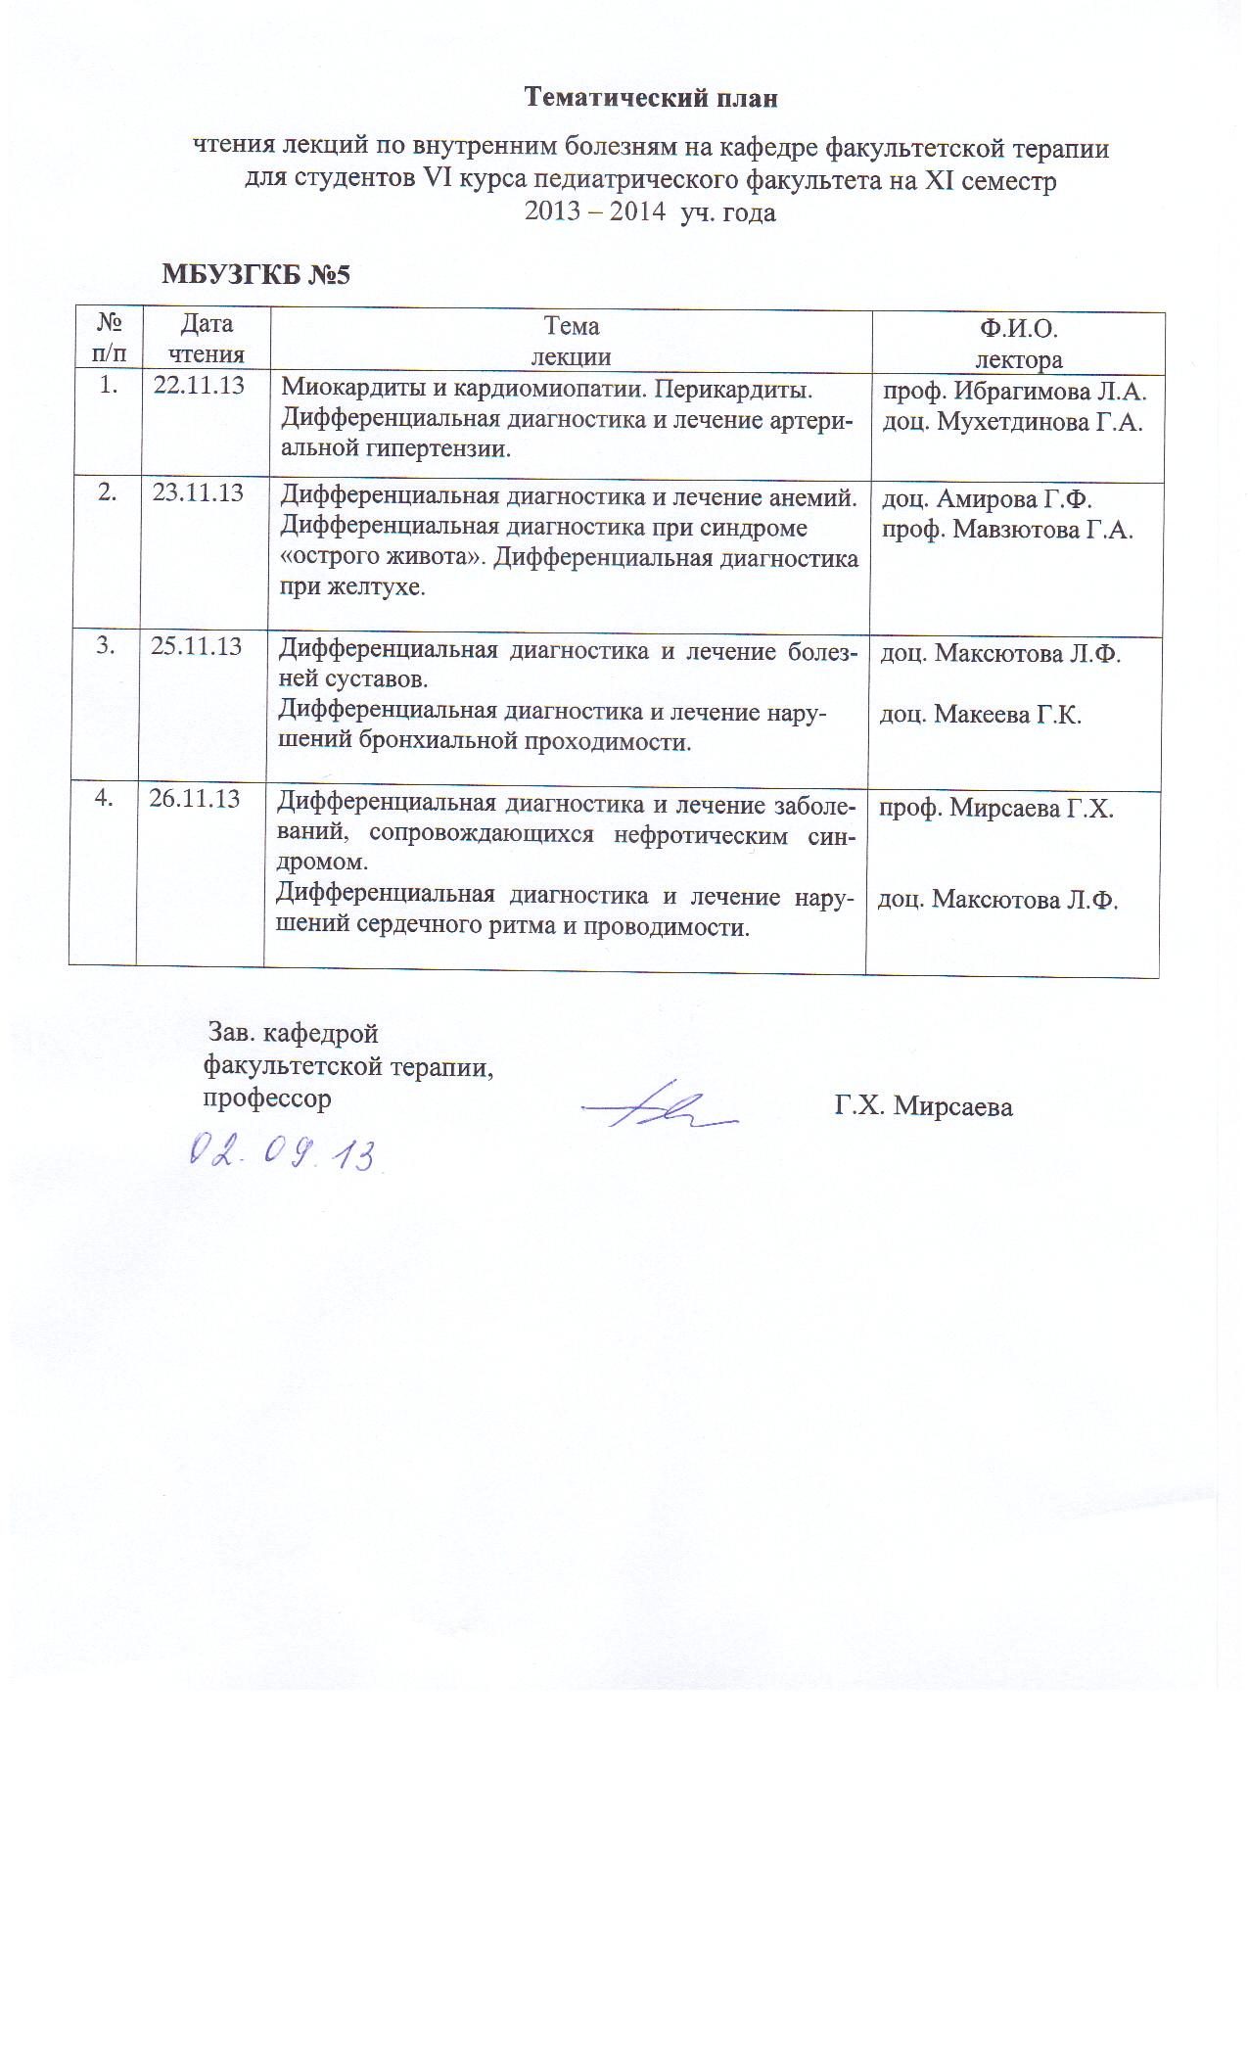

Зав. кафедрой _________Г.Х. Мирсаева

### 31 августа 2018 г.

МЕТОДИЧЕСКИЕ УКАЗАНИЯ ДЛЯ ОБУЧАЮЩИХСЯ

по самостоятельной контактной/внеаудиторной работе

на тему **«Хронический гастрит»**

Дисциплина «Факультетская терапия»

Специальность 31.05.01 Лечебное дело

Курс 4

Семестр VII

Уфа

2018

Тема: Хронический гастрит

на основании рабочей программы учебной дисциплины «Факультетская терапия», утвержденной 30 августа 2018 г.

Рецензенты:

1. Зав. кафедрой госпитальной терапии №1, д.м.н., профессор Э.Г. Муталова

2. Зав. кафедрой поликлинической терапии с курсом ИДПО, д.м.н., профессор Л.В. Волевач

Автор: доц. Амирова Г.Ф.

Утверждено на заседании № 1 кафедры факультетской терапии

### от 31 августа 2018 г.

**Тема:** Хронический гастрит

**Цель изучения темы:** овладение практическими умениями и навыками диагностики, лечения ХГ, диагностики и оказания неотложной и экстренной помощи при осложнениях ХГ, формирование профессиональных компетенций ПК-5, ПК-6, ПК-8, ПК-10, ПК-11.

**Задачи:**

* ознакомление с теоретическим материалом по теме занятия по основной и дополнительной литературе;
* изучение этиологии, патогенеза, клиники, классификации, современных методов диагностики, лечения и профилактики ХГ;
* интерпретация результатов лабораторных и инструментальных методов диагностики ХГ;
* овладение практическими умениями и навыками, способствующими формированию профессиональных компетенций ПК-5, ПК-6, ПК-8, ПК-10, ПК-11.

**Обучающийся должен знать:**

1. До изучения темы (базисные знания):

|  |  |
| --- | --- |
| **Дисциплины** | **Содержание знаний** |
| *Патофизиология* | Механизм регуляции желудочной секреции и моторной функции желудка, виды их нарушений при ХГ. |
| *Патанатомия* | Морфологические особенности гастритов типа А и В. Роль ХГ в развитии рака желудка |
| *Пропедевтика*  *внутренних болезней* | Симптомы ХГ. Методы физикального и лабораторно-инструментального исследования больных ХГ. |
| *Фармакология* | Механизм действия холинолитиков, спазмолитиков, антацидов, противомикробных (НР) средств |

1. После изучения темы:

* Как определить понятие «хронический гастрит»?
* Какова современная классификация ХГ?
* Какие типы ХГ выделяют?
* Чем характеризуется ХГ аутоиммунный (типа А)?
* Какова характеристика ХГ, ассоциированного с НР (типа В)?
* Что характеризует ХГ химико-токсический индуцированный (типа С)?
* Какие основные клинические синдромы наблюдаются при ХГ?
* Чем характеризуется болевой синдром при разных типах ХГ?
* Что понимают под желудочной диспепсией. Каковы её особенности при разных типах ХГ?
* Какие изменения общего состояния и со стороны других внутренних органов наблюдаются при ХГ?
* Каковы объективные симптомы ХГ?
* Какие лабораторные и инструментальные методы исследования используются при диагностике ХГ?
* Что входит в понятие «эрозия слизистой желудка» и «эрозивный гастрит»?
* Каковы основные принципы терапии ХГ?
* Какие особенности терапии эрозивного гастрита?

|  |  |  |  |  |  |  |  |  |  |  |  |  |  |  |
| --- | --- | --- | --- | --- | --- | --- | --- | --- | --- | --- | --- | --- | --- | --- |
| **Обучающийся должен уметь:**   |  | | --- | | * Собрать анамнез, провести опрос пациента или его родственников, провести физикальное обследование пациента (осмотр, пальпация, аускультация), провести первичное обследование органов и систем. | | * Поставить предварительный диагноз и наметить объем дополнительных исследований для уточнения диагноза и получения достоверного результата. | | * Интерпретировать результаты современных методов лабораторной и инструментальной диагностики, применяемых для выявления ХГ. | | * Сформулировать клинический диагноз с учетом МКБ-10 и современных клинических классификаций с указанием основного диагноза, его осложнений и сопутствующих заболеваний. | | * Обосноватьклинический диагноз по данным анамнеза, физикального и лабораторно-инструментального исследований. | | * Составить алгоритм дифференциальной диагностики. | | * Разработать план терапевтических действий с учетом клинических особенностей болезни и ее осложнений. * Сформулировать показания к избранному методу лечения, определить путь введения, режим и дозу лекарственных препаратов. | | * Выполнять основные диагностические мероприятия по выявлению осложнений ХГ, проводить их интенсивную терапию. | | * Использовать в лечебной деятельности методы первичной и вторичной профилактики. |   **Обучающийся должен владеть:**     |  | | --- | | * Методами общеклинического обследования больных ХГ (ПК-5). | | * Интерпретацией результатов лабораторных и инструментальных методов диагностики ХГ (ПК-6). | | * Алгоритмом развернутого клинического диагноза ХГ по современным классификациям (ПК-6) | | * Основными врачебными лечебными мероприятиями при ХГ (ПК-8) * Алгоритмом диагностики и интенсивной терапии при осложнениях ХГ | | (ПК-10, ПК-11) | |

**Обучающийся должен сформировать профессиональные компетенции:**  ПК-5, ПК-6, ПК-8, ПК-10, ПК-11.

**Задания для самостоятельной контактной работы обучающихся по указанной теме**

**1. Ознакомиться с теоретическим материалом по теме занятия с использованием конспектов лекций, рекомендуемой учебной литературы**

**2. Ответить на вопросы для самоконтроля:**

|  |
| --- |
| * Как определить понятие «хронический гастрит»? * Какова современная классификация ХГ? * Какие типы ХГ выделяют? * Чем характеризуется ХГ аутоиммунный (типа А)? * Какова характеристика ХГ, ассоциированного с НР (типа В)? * Что характеризует ХГ химико-токсический индуцированный (типа С)? * Какие основные клинические синдромы наблюдаются при ХГ? * Чем характеризуется болевой синдром при разных типах ХГ? * Что понимают под желудочной диспепсией. Каковы её особенности при разных типах ХГ? * Какие изменения общего состояния и со стороны других внутренних органов наблюдаются при ХГ? * Каковы объективные симптомы ХГ? * Какие лабораторные и инструментальные методы исследования используются при диагностике ХГ? * Что входит в понятие «эрозия слизистой желудка» и «эрозивный гастрит»? * Каковы основные принципы терапии ХГ? * Какие особенности терапии эрозивного гастрита? |

**3. Проверить свои знания с использованием тестового контроля**

(5 тестов 1 типа)

**4. Задания для самостоятельной контактной практической работы обучающихся по учебной теме:**

|  |  |  |
| --- | --- | --- |
| **№**  **п/п** | **Содержание**  **самостоятельной контактной работы обучающихся** | **Цель**  **и характер деятельности обучающихся** |
| 1. | Курация тематических больных с ХГ | Умение собрать анамнез, провести физикальное обследование, сформулировать диагноз, назначить адекватное лечение (ПК-5, ПК-6, ПК-8) |
| 2. | Посещение с больными лечебных и диагностических кабинетов и лабораторий. Наблюдение больных в БРИТ | Участие в обследовании, (ФГДС, рентгеноскопия) и лечении курируемых больных. Участие в оказании неотложной и экстренной помощи при осложнениях (ПК-10, ПК-11) |
| 3. | Анализ результатов дополнительных исследований больных ХГ. Оформление истории болезни курируемого больного | Умение интерпретировать результаты лабораторно-инструментальных исследований (ФГДС, рентгеноскопии) (ПК-6) |
| 4. | Работа с компьютерными тренинговыми программами, мультимедийным атласом, аудио- и видеоматериалами | Закрепление знаний по теме, самопроверка уровня усвоения материала (ПК-5, ПК-6, ПК-8, ПК-10, ПК-11) |
|  | Итого: 95 мин |  |

**5. Выполнить другие задания, предусмотренные рабочей программой дисциплины**

**Решение ситуационных задач**

***Образец типовой задачи***

Больную М, 42 лет, в течение 4 лет периодически беспокоит чувство тяжести в эпигастрии, тошнота, отрыжка, усиливающаяся после еды. Последние 3 года отсутствует аппетит, беспокоят рвота после еды, снижение веса, поносы.

Объективно: тургор кожи снижен. Кожные покровы бледные, разлитая болезненность при глубокой пальпации в эпигастрии, вздутие живота.

***Вопросы к задаче*:**

1. Дайте характеристику синдрома желудочной диспепсии, есть ли он у больной?

2. Наиболее вероятная причина этого синдрома?

3. Как объяснить кишечные боли и общие симптомы?

4. Что ожидается при гастроскопии и гастробиопсии?

5. Какое лечение показано?

***Эталоны ответов:***

1. Синдром секреторной недостаточности.

2. Хронический гастрит.

3. Декомпенсация гастрита, гастрогенный понос.

4. Атрофия желудочных желез.

5. Заместительная терапия: натуральный желудочный сок, соляная кислота, ферментные препараты – панкреатин, мезим, фестал, панзинорм.

**6.Формы контроля освоения заданий по самостоятельной контактной работе по данной теме**

* Демонстрация преподавателю приобретенных самостоятельно практических умений и навыков, результатов интерпретации данных лабораторных и инструментальных исследований, результатов курации тематических больных, формулировку клинического диагноза, составление плана обследования и лечения курируемого больного.
* Решение тестовых заданий II и III типов и ситуационных задач.

**7.Рекомендуемая литература** (основная и дополнительная)**:**

|  |  |  |  |  |  |
| --- | --- | --- | --- | --- | --- |
| № | Дисциплина в соответствии с учебным планом | Основная/дополнительная литература в рабочей программе, автор, название, место издания, издательство, год издания учебной и учебно-методической литературы. Коэффициент по дисциплине | Для печатных изданий количество экземпляров, для электронных – количество доступов | Число обучающихся, одновременно изучающих дисциплину в семестр | Приведенный коэффициент обеспеченности (КО) (на текущий семестр) |
| Б.1Б34 | **Факультетская терапия (ФГОС ВО), 7-8 с** | **Основная литература** |  |  |  |
| 1 |  | Маколкин, В. И. Внутренние болезни [Электронный ресурс] / В. И. Маколкин, С. И. Овчаренко, В. А. Сулимов. - 6-е изд., испр. и доп. - Электрон. текстовые дан. - М. : ГЭОТАР-Медиа, 2015. -on-line. - Режим доступа: <http://www.studmedlib.ru/ru/book/ISBN9785970433355.html> | 1200 доступов | 100 | 1 |
| 2 |  | Маколкин, Владимир Иванович. Внутренние болезни : учебник / В. И. Маколкин, С. И. Овчаренко, В. А. Сулимов. - 6-е изд., перераб. и доп. - М. : Гэотар Медиа, 2013. - 764 с. | 64 |
| 3 |  | Внутренние болезни [Электронный ресурс]: в 2-х т. / ред.: В. С. Моисеев, А. И. Мартынов, Н. А. Мухин. - Электрон. текстовые дан. - М. : ГЭОТАР-Медиа, 2013. - Т.1.-on-line. - Режим доступа: <http://www.studmedlib.ru/ru/book/ISBN9785970425794.html> | 1200 доступов | 100 | 1 |
| 4 |  | Внутренние болезни: учебник с компакт-диском : в 2 т. / под ред. Н. А. Мухина, В. С. Моисеева, А. И. Мартынова. - М. : Гэотар Медиа, 2011. Т. 1. - 2-е изд., испр. и доп. - 649 с. | 208 |
| 5 |  | Внутренние болезни : учебник с компакт-диском : в 2 т. / под ред. Н. А. Мухина, В. С. Моисеева, А. И. Мартынова. - М. : Гэотар Медиа, 2010. Т. 1. - 2-е изд., испр. и доп. - 2010. - 649 с. | 99 |
| 6 |  | Внутренние болезни [Электронный ресурс]: в 2-х т. / ред.: В. С. Моисеев, А. И. Мартынов, Н. А. Мухин. - Электрон. текстовые дан. - М. : ГЭОТАР-Медиа, 2013. - Т.2.-on-line. - Режим доступа: <http://www.studmedlib.ru/book/ISBN9785970425800.html> | 1200 доступов | 100 | 1 |
| 7 |  | Внутренние болезни: учебник с компакт-диском : в 2 т. / под ред. Н. А. Мухина, В. С. Моисеева, А. И. Мартынова. - М. : Гэотар Медиа, 2012 - . Т. 2. - 2-е изд., испр. и доп. - 581 с. + 1 эл. опт. диск (CD-ROM). | 253 |
| 8 |  | Внутренние болезни : учебник с компакт-диском : в 2 т. / под ред. Н. А. Мухина, В. С. Моисеева, А. И. Мартынова. - М. : Гэотар Медиа, 2010. - Т. 2. - 2-е изд., испр. и доп. – 581 с. | 101 |

**Дополнительная литература**

|  |  |  |  |  |  |
| --- | --- | --- | --- | --- | --- |
| 1 |  | Внутренние болезни. Тесты и ситуационные задачи [Электронный ресурс] : учеб. пособие / В. И. Маколкин [и др.]. - Электрон. текстовые дан. - М. : Гэотар Медиа, 2012. -on-line. - Режим доступа: <http://www.studmedlib.ru/book/ISBN9785970423912.html> | 1200 доступов | 100 | 1 |
| 2 |  | Руководство по кардиологии [Электронный ресурс] : учебное пособие в 3 т. / под ред. Г.И. Сторожакова, А.А. Горбаченкова. - Электрон. текстовые дан. - М.: ГЭОТАР-Медиа, 2009. - Т. 3. -on-line. - Режим доступа: <http://www.studmedlib.ru/book/ISBN9785970409657.html> | 1200 доступов | 100 | 1 |
| 3 |  | Дворецкий, Л. И. Междисциплинарные клинические задачи [Электронный ресурс] : сборник / Л. И. Дворецкий. - Электрон. текстовые дан. - М.: "ГЭОТАР-Медиа", 2012. -on-line. - Режим доступа: <http://www.studmedlib.ru/book/06-COS-2330.html> | 1200 доступов | 100 | 1 |
| 4 |  | Люсов, В. А. ЭКГ при инфаркте миокарда [Электроный ресурс] : атлас + ЭКГ линейка / В. А. Люсов. - Электрон. текстовые дан. - М. : Гэотар Медиа, 2009.-on-line. - Режим доступа: <http://www.studmedlib.ru/book/ISBN9785970412640.html> | 1200 доступов | 100 | 1 |

# Подпись автора методической разработки

